
Руководство по эксплуатации СК.231.00.001РЭ
Преобразователь напряжения - инвертор синусоидальный:
ИС1-12(24)-1500М2, ИС1-12(24)-1700М2, ИС1-24-2000М2, ИС1-12(24)-3000М2, ИС1-12(24)-3400М2, ИС1-24-4000М2, ИС1-12(24)-4500М2, ИС1-12(24)-5100М2, ИС1-24-6000М2, ИС1-48-6000М2.
ТУ 3415-004-86803794-2015

- Назначение
  - Преобразователь напряжения ИС1 (далее преобразователь) предназначен для преобразования напряжения источника постоянного тока - аккумулятора с номинальным значением напряжения 12/24/48В, в переменное синусоидальное напряжение 220 В, частотой 50Гц, для подключения любых нагрузок не превышающих максимальную выходную мощность преобразователя. Допускается работа на все виды нагрузок: активную, индуктивную, емкостную, в т.ч. трансформаторов, двигателей переменного тока, а также бытовых электроприборов.
Индекс «М2» в обозначении наименования модификаций, означает наличие на лицевой панели прибора, ЖК-индикатора, отображающего параметры работы преобразователя.
  - Условия эксплуатации:
- диапазон температур окружающей среды от -10 до +40º С;
- относительная влажность воздуха при t=25º С, не более 95%;
- отсутствие действия агрессивных паров, жидкостей и газов в концентрациях, разрушающих металлы и изоляцию, токопроводящей пыли, грязи;
- режим работы - без ограничений по времени;
- степень защиты изделия от проникновения посторонних предметов и воды по ГОСТ 14254-96 IP20.

- Комплектность
  - Преобразователь напряжения ИС1 - 1 шт.
  - Руководство по эксплуатации - 1 шт.
  - Упаковочная тара - 1 шт.
  - Кабели подключения к аккумуляторной батарее с наконечниками под болт - 2 шт.

- Технические характеристики
Наименование характеристики | ИС1-12(24)-1500М2 | ИС1-12(24)-1700М2 | ИС1-24-  2000М2 | ИС1-12(24)-3000М2 | ИС1-12(24)-3400М2 | ИС1-24-  4000М2 | ИС1-12(24)-  4500М2 | ИС1-12(24)-5100М2 | ИС1-24-6000М2 | ИС1-48-6000М2
Номинальное значение вх. напр-я, В | 13,5 (27) |  | 27 | 13,5 (27) |  | 27 | 13,5 (27) |  | 27 | 54
Выключение преобразователя при входном напряжении выше, В | 16,5 (30) |  | 30 | 16,5 (30) |  | 30 | 16,5 (30) |  | 30 | 63,5
«Медленное» выключение преобразователя в течении 1мин при входном напряжении ниже, В | 9,5 (19) |  | 19 | 9,5 (19) |  | 19 | 9,5 (19) |  | 19 | 41,5
Быстрое выключение преобразователя при входном напряжении ниже, В | 8,2 (15,5) |  | 15,5 | 8,2 (15,5) |  | 15,5 | 8,2 (15,5) |  | 15,5 | 35,5
Включение преобразователя при входном напряжении выше, В | 12,3 (23,5) |  | 23,5 | 12,3 (23,5) |  | 23,5 | 12,3 (23,5) |  | 23,5 | 50,5
Номинальный ток потребления преобразователя (при номинальном напряжении питания), А. | 120  (60) | 135  (68) | 81 | 240  (120) | 270  (135) | 162 | 360  (180) | 405  (203) | 243 | 121
Ток холостого хода: в активном режиме, А  в режиме энергосбережения «спящий», А | 2 (1)  0,02 (0,01) |  | 1  0,01 | 4 (2)  0,04 (0,02) |  | 2  0,02 | 6 (3)  0,06 (0,03) |  | 3  0,03 | 1.5  (0.03)
Кол-во 30А предохранителей шт. | 6 (3) |  | 3 | 12 (6) |  | 6 | 18 (9) |  | 9 | 9х15А
Выходное напряжение, В | 220 ± 10
Частота выходного напряжения, Гц | 50 ± 0,2
Форма выходного напряжения | синусоидальная
Коэфф. искажения синусоидальности, % | 2
Номинальная выходная мощность, Вт* | 1500 | 1700 | 2000 | 3000 | 3400 | 4000 | 4500 | 5100 | 6000
Максимальная выходная мощность, Вт | 3000 |  |  | 6000 |  |  | 9000
Время работы на макс. выходной мощности, сек. | 5 |  |  | 5 |  |  | 5
Коэфф. полезного действия, %, не менее | 92
Гальваническая развязка | +
Тепловая защита (п.4.3.1) | +
Защита от КЗ (п.4.3.2) | +
Защита от перегрузки (п.4.3.3) | +
Защита от повышения напр. питания. (п.4.3.4) | +
Защита выхода инвертора от попадания сетевого напряжения (п.4.3.5) | +
Режим энергосбережения (п.4.3.7) | +
Индикация входного и выходного напряжения, выходной мощности (п.4.3.8.) | +
Диаметр отверстий в наконечниках кабелей подключения к АБ. мм | 8 |  |  | 10 |  |  | 10
Масса, кг, не более | 3,6 |  |  | 7,2 |  |  | 11
Габаритные размеры, мм | 206х285х102 |  |  | 206х285х198 |  |  | 206х285х294
* Выходная мощность снижается линейно, пропорционально входному напряжению.
- Устройство и принцип работы
  - Преобразователь выпускается в металлическом корпусе на котором расположены клеммы (под болт М8) подключения к аккумуляторной батарее и розетка для подключения нагрузки. Преобразователь подключается к аккумуляторной батарее проводами сечением не менее 16мм² Полярность подключения аккумуляторной батареи («+» и «-») указана на табличке возле клемм преобразователя.
ВНИМАНИЕ! Соблюдайте полярность при подключении преобразователя к аккумулятору, при неправильном подключении преобразователь выйдет из строя.
Вход и выход преобразователя имеют гальваническую развязку.
Преобразователь имеет систему принудительного воздушного охлаждения. Вентиляторы начинают работать сразу после включения преобразователя и через некоторое время вращение вентиляторов прекращается (тестовый режим), далее включение вентиляторов происходит при температуре радиатора (внутри корпуса) выше 40ºС. Скорость вращения вентиляторов автоматически регулируется и зависит от мощности нагрузки.
  - На лицевой панели преобразователя расположены:
- выходная розетка 220 В;
- общий выключатель (1 – включено, 0 – выключено);
- индикатор напряжения 220В (зеленый – нормальный режим, красный мигает – перегрузка; красный горит – короткое замыкание);
- переключатель режима: «Активный» - «Спящий» (0 – «Активный», 1 – «Спящий»);
- ЖК индикатор;
- выключатель ЖК-индикатора.
На задней панели преобразователя расположены:
- клеммы для подключения проводов аккумуляторной батареи;
- болт защитного заземления.
  - В конструкции преобразователя предусмотрены следующие встроенные схемы защиты:
- тепловая защита;
- от короткого замыкания;
- от повышения напряжения питания;
- от перегрузки;
- от попадания сетевого напряжения на выход преобразователя;
- защита аккумулятора от полного разряда;
- режим энергосбережения («спящий» режим).
    - Тепловая защита - защита от перегрева, причиной которого может быть эксплуатация при предельных нагрузках и (или) при повышенной температуре окружающей среды, срабатывает и отключает преобразователь при достижении температуры внутри корпуса 70 ºС; после остывания преобразователь вновь автоматически включается.
    - Защита от короткого замыкания в нагрузке работает следующим образом: при возникновении короткого замыкания в цепи нагрузки срабатывает схема ограничения тока короткого замыкания и через 5 секунд отключает преобразователь. Преобразователь переходит в «спящий» режим, при этом, с периодом в 15-25 секунд анализируется состояние выходного тока. В случае устранения короткого замыкания в цепи нагрузки преобразователь автоматически возвращается в рабочее состояние: - примерно через 15-25 секунд напряжение 220В в нагрузке будет восстановлено.
    - Защита от перегрузки работает следующим образом: при возникновении перегрузки (подключение нагрузки свыше максимально допустимой) срабатывает схема защиты от перегрузки и через 5 секунд отключает преобразователь. Преобразователь переходит в «спящий» режим, при этом, с периодом в 15-25 секунд анализируется состояние выходного тока. В случае устранения перегрузки преобразователь автоматически возвращается в рабочее состояние - примерно через 15-25 секунд напряжение 220В в нагрузке будет восстановлено.
    - Защита от повышения напряжения питания работает следующим образом: при превышении напряжения питания свыше 16,5/30/63,5В преобразователь отключается. Запрещено подавать на вход преобразователя напряжение выше 17/31/64В это может привести к выходу из строя преобразователя.
    - При попадании сетевого напряжения на выход преобразователя срабатывает защита и запирает силовые транзисторы. После снятия сетевого напряжения через 15-25 сек. выходное напряжение инвертора восстанавливается.
    - При снижении напряжения на аккумуляторе ниже 9,5/19/41,5В происходит автоматическое отключение преобразователя в течении 1 мин. При снижении напряжения на аккумуляторе ниже 8,2/15,5/35,5В происходит мгновенное автоматическое отключение преобразователя. Повторное включение при напряжении выше 12,3/23,5/50,5 В.
    - Преобразователь переходит в «спящий» режим через 15-25 сек работы без нагрузки, т.е. менее 30 Вт для ИС1-12(24)-(до 2000)М2; менее 60 Вт для ИС1-12(24)-(от 3000 до 4000)М2 и менее 90 Вт для ИС1-12(24)48-(от 4500 до 6000)М2, и вновь включается при подключении нагрузки в течение времени до 15-25 сек. При наличии на выходе нагрузки более указанной или переключении режима в положение «Активный» преобразователь в «спящий» режим не переходит.
    - Для обеспечения возможности мониторинга параметров работы инвертора, на лицевой панели прибора расположен четырехстрочный жидкокристаллический индикатор отображающий:
в первой строке – напряжение на входе инвертора (численно, в вольтах);
во второй строке – уровень заряженности аккумулятора в процентах от максимального и в графическом виде (заполнением полосы);
в третьей строке – мощность подключенной нагрузки (численно, в киловаттах);
в четвертой строке – мощность подключенной нагрузки в процентах от номинального значения и в графическом виде (заполнением полосы).
В целях сбережения электроэнергии предусмотрена возможность отключения индикатора с помощью тумблера Вкл./Выкл. индикатор (при выключении индикатора с помощью тумблера, возможна задержка отключения на 15-20 секунд).

- Меры безопасности
  - ВНИМАНИЕ! Выходное переменное напряжение преобразователя - 220 В опасно для жизни. Подключение, обслуживание и ремонт преобразователя должны проводиться с обязательным соблюдением всех требований техники безопасности при работе с электрическими установками до 1000 В, а также всех указаний настоящего руководства. Необходимо использовать устройство защитного отключения (УЗО).
  - Не допускается подключение электроприборов с нарушенной изоляцией цепи 220 В.
  - Не допускается эксплуатация преобразователя при нарушенной изоляции аккумуляторных проводов и кабельных наконечников, это может вызвать короткое замыкание аккумулятора и привести к травмам, ожогам, стать причиной пожара.
  - Вблизи преобразователя не должно быть легковоспламеняющихся материалов.
  - Во избежание поражения электрическим током не снимайте крышку изделия при поданном входном напряжении.
  - Не оставляйте без присмотра включенный преобразователь. Размещайте преобразователь в недоступном для детей месте.
  - Не подвергайте провода преобразователя воздействию высоких температур.
  - Преобразователь должен быть защищен от прямого воздействия горюче-смазочных материалов, агрессивных сред и воды.

- Подготовка и порядок работы, рекомендации по эксплуатации
  - ВНИМАНИЕ! После транспортирования при отрицательных температурах или при перемещении преобразователя из холода в теплое помещение перед включением преобразователя следует выдержать его в нормальных климатических условиях не менее 2-х часов. Не включайте преобразователь при образовании на нем конденсата.
  - Произведите внешний осмотр изделия с целью определения отсутствия повреждений корпуса.
  - Подключение преобразователя производится в следующем порядке:
- подключите заземление: медный провод сечением не менее 1,5 мм². присоедините болтом защитного заземления к корпусу, другой конец – к шине защитного заземления;
- установите переключатель «Вкл.-Выкл.» в положение «Выкл.»;
- установите переключатель «Активный» – «Спящий» в положение «Активный»;
- подсоедините преобразователь к аккумулятору;
ВНИМАНИЕ! Соблюдайте полярность при подключении преобразователя к аккумулятору, при неправильном подключении преобразователь выйдет из строя;
- установите переключатель «Вкл.-Выкл.» в положение «Вкл.», при этом в выходной розетке появится напряжение 220 В, на что указывает включение светового индикатора на лицевой панели преобразователя;
- подключите электрооборудование, рассчитанное на переменное напряжение 220В 50Гц, к розетке преобразователя;
- включите электрооборудование (нагрузку).
  - ВНИМАНИЕ! При подключении нагрузки к преобразователю возможна задержка включения электрооборудования порядка 15-25 секунд, это связано с особенностями работы схемы: преобразователь переходит в «спящий» режим через 15-20 секунд работы без нагрузки, и в рабочий режим переходит примерно через 15-25 секунд после включения нагрузки. При использовании нагрузки с нефиксируемой кнопкой включения необходимо эту кнопку удерживать в нажатом состоянии до 25 сек. если переключатель «Активный» – «Спящий» находится в положении «Спящий».
Если преобразователь включен и переключатель «Активный»–«Спящий» находится в положении «Активный», то при работе преобразователя напряжение 220 В в розетке есть всегда, в том числе и при отсутствии нагрузки; если переключатель «Активный» – «Спящий» находится в положении «Спящий», то при отсутствии нагрузки (см.п.4.3.7) преобразователь перейдет в «спящий» режим, при этом резко снизится потребление энергии от аккумулятора.
  - Не допускается замена или конструктивные изменения кабелей подключения к аккумуляторной батарее преобразователей мощностью 3000 Вт и выше включительно.
  - Исключайте попадание посторонних предметов внутрь корпуса преобразователя через вентиляционные отверстия.
  - Вентиляционные отверстия должны быть открыты для свободного доступа воздуха. Располагайте преобразователь в местах наименее запыленных.
  - Время работы от аккумулятора в каждом конкретном случае пользователь определяет сам, исходя из его емкости, состояния, условий использования, мощности и типа нагрузки.
  - Для электроприборов, потребляющих постоянную мощность равную номинальной (обозначенной на них) примерное время работы можно подсчитать по формуле:
Т= (СхUбат)/ Р,
где:
С (А*час) – емкость аккумулятора;
Uбат (В) – напряжение аккумуляторной батареи (12, 24 или 48В);
Р (Вт) – мощность нагрузки;
Т (час)– время работы от аккумулятора.

- Рекомендации по применению преобразователей серии ИС1
  - Применение преобразователей в системах бесперебойного питания.
    - Для обеспечения надежной работы и исключения возможности попадания сетевого напряжения 220В на выход преобразователя рекомендуется использовать устройство коммутации УК-3000 производства ООО «Сибконтакт». При сборке схемы самостоятельно из отдельных реле рекомендуется производить подключение согласно рисунку приведенному ниже. Также необходимо соблюдать следующие требования при выборе коммутационных аппаратов К1 и К2:
- Действующее значение напряжения коммутации у силовых контактов К1 должно быть не менее 220В.
- Действующее значение напряжения коммутации у силовых контактов К2 должно быть не менее 440В. Это требование объясняется тем, что на силовых контактах реле одновременно присутствует сетевое напряжение и напряжение с выхода ИС1, которые не синхронизированы между собой.
- Ток коммутации силовых контактов К1 и К2 должен быть не менее: 20А для ИС1-ХХ-1500/1700/2000; 30А для ИС1-ХХ-3000/3400/4000; 40А для ИС1-ХХ-4500/5100/6000. Это требование определяется 2-х кратной перегрузочной способностью преобразователей по выходной мощности.
- Контакты К1 должны обеспечивать одновременную коммутацию фазного и нулевого проводов питающей сети. Перекидные контакты К2 должны обеспечивать одновременную коммутацию фазного и нулевого проводов питающей сети и инвертора. Не допускается применять по два реле для одновременной коммутации фазного и нулевого проводов!
- Коммутационный аппарат К2 должен иметь дополнительный блокировочный контакт К2.1 для обеспечения определенной последовательности включения реле К2 и К1.

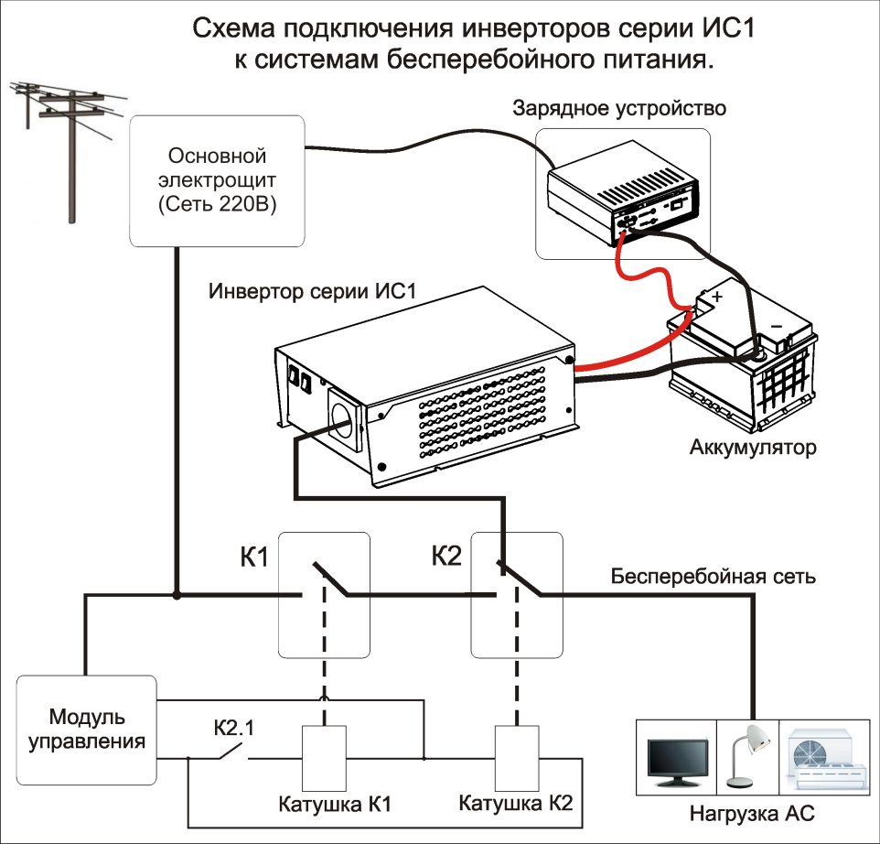
  - Применение преобразователей ИС1 в системах альтернативной энергетики.
    - Схема подключения ИС1 в системе питания от альтернативных источников энергии приведена на рисунке ниже. При построении систем бесперебойного питания с использованием альтернативных источников энергии необходимо выполнять рекомендации п.7.1.
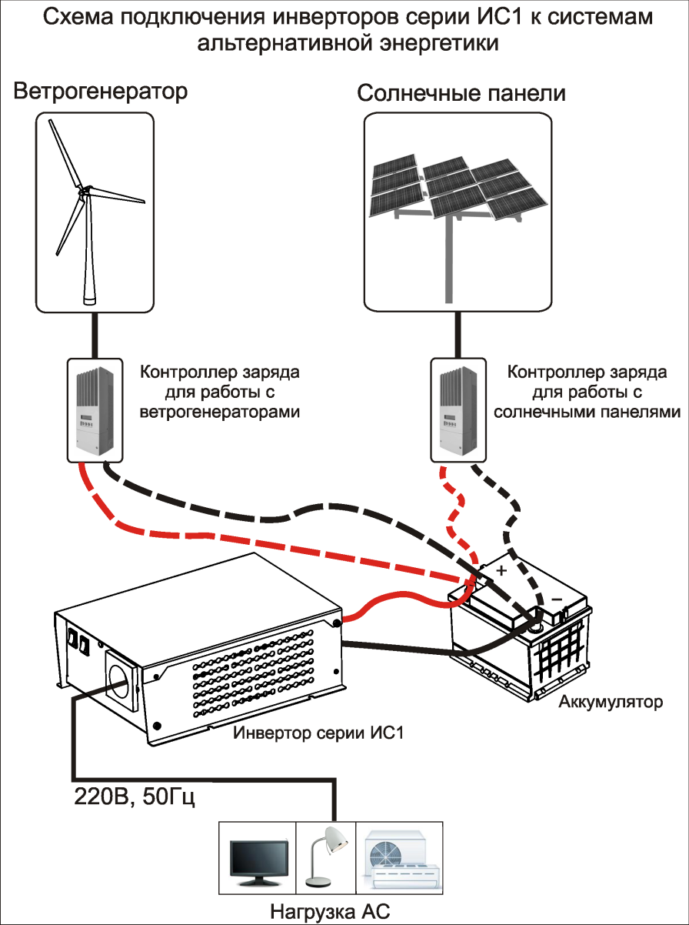

- Техническое обслуживание
  - Если преобразователь подключен к аккумуляторной батарее проводами с зажимами типа «крокодил», то необходимо периодически проверять контакты входной цепи («крокодилы» и клеммы аккумулятора) на наличие пригаров и окислов, так как для нормальной работы преобразователя необходимо обеспечение хорошего электрического контакта между наконечниками проводов и клеммами аккумулятора.
  - При проведении сезонного обслуживания проверяйте качество болтового соединения проводов к клеммам преобразователя и аккумулятора и отсутствие повреждения изоляции проводов.
  - Необходимо периодически протирать корпус изделия, используя мягкую ткань, слегка смоченную спиртом или водой, для предотвращения скапливания грязи и пыли. Оберегайте изделие от попаданий на корпус бензина, ацетона и других подобных растворителей. Не используйте абразив для чистки загрязненных поверхностей.
  - Необходимо периодически, при необходимости, чистить преобразователь, его вентиляционные отверстия с помощью пылесоса.

- Возможные неисправности и способы их устранения
Признак неисправности | Вероятная причина | Способ устранения
Индикатор мигает красным цветом. | Сработала защита от перегрузки | Проверить мощность подключенной нагрузки
Индикатор горит красным цветом, отсутствует на нагрузке выходное напряжение 220В. | Сработала защита от КЗ | Отключить нагрузку
Отсутствует на нагрузке выходное напряжение 220В | Нет контакта с клеммами аккумулятора | Зачистить контактирующие поверхности кабельных наконечников и клемм аккумулятора.
Отсутствует на нагрузке выходное напряжение 220В | Разрядился аккумулятор | Зарядить аккумулятор
Отсутствует на нагрузке выходное напряжение 220В | Сработала тепловая защита | Отключить нагрузку и дать остыть преобразователю
Отсутствует на нагрузке выходное напряжение 220В | Прочие неисправности | Ремонт у изготовителя

- Транспортирование и хранение
  - Транспортирование изделия должно производиться в упаковке предприятия – изготовителя любым видом наземного (в закрытых негерметизированных отсеках), речного, морского, воздушного транспорта без ограничения расстояния, скорости, допустимых для используемого вида транспорта.
  - Преобразователь должен храниться в упаковке предприятия-изготовителя в отапливаемых вентилируемых помещениях при температуре окружающего воздуха от минус -5ºС до +35 ºС при относительной влажности воздуха до 80%. В помещении для хранения не должно быть пыли, паров кислот, щелочей, вызывающих коррозию.
- Гарантийные обязательства
  - Изготовитель гарантирует работу преобразователя при соблюдении потребителем условий эксплуатации.
  - Гарантийный срок 1 год со дня продажи. При отсутствии даты продажи и штампа магазина гарантийный срок исчисляется с даты выпуска (даты приемки) преобразователя изготовителем. В течение гарантийного срока изготовитель обязуется, в случае необходимости, произвести ремонт.
  - Гарантийные обязательства снимаются в случаях:
- наличия механических повреждений;
- нарушения целостности пломб;
- изменения надписей на преобразователе;
- монтажа, подключения и эксплуатации с отклонениями от требований, установленных в настоящем руководстве;
- нарушения комплектности поставки, в т. ч. отсутствия настоящего руководства.
  - Изготовитель не несет никакой ответственности за любые возможные последствия в результате неправильного монтажа, подключения или эксплуатации преобразователя.
- Свидетельство о приемке
Преобразователь напряжения _________________________№___________________ годен к эксплуатации

____________ _________________ ____________
Штамп ОТК Подпись контролера ОТК Дата приемки

Дата продажи: Продавец:

___________________ _____________________________
Изготовитель: ООО «Сибконтакт», 630047, г. Новосибирск, ул. Даргомыжского,8а
тел/ф (383)363-31-21, сервисный центр: (383) 286-20-15, www.sibcontact.com, nsk@sibcontact.com

